检 测 报 告

试验名称:手动调角器操作耐久性能

主检： |  | 日期： | 2023年3月19日
审核： |  | 日期： | 2022年12月23日
批准： |  | 日期： | 2022年12月23日

北京光华荣昌汽车部件有限公司实验室

声 明

- 报告无实验室“检测专用章”无效。
- 报告无主检、审核、批准人签字无效。
- 报告涂改无效。
- 复制报告未重新加盖“检测专用章”无效。
- 对检测报告若有异议，请收到报告后15个工作日内通知实验室。
⑹ 送样检测仅对样品负责。
⑺ 电子版报告无安全密码无效。

试验单位：北京光华荣昌汽车部件有限公司实验室
地 址：北京市昌平区流村镇工业园区
电 话： (010) 60793358-5711 邮 编：102200

样品名称 | 副驾驶标配座椅总成 | 车 型 | H6
样品件号 | A9609103909 | 样品数量 | 1件
委托单位 | 座椅开发部 | 生产单位 | /
送样者及其 联系方式 | 林东伟  电话：15774394381 | 送样日期 | 2024年6月12日
试验地点 | 北京光华荣昌汽车部件有限公司  实验室 | 试验日期 | 2024年6月17日
试验项目 | 手动调角器操作耐久性能
试验标准 | QC/T 844-2011
样品状态 | 试制品
试验结论 | 对2024年6月12日座椅开发部送检的H6副驾驶标配座椅总成按照 QC/T 844-2011试验标准，进行手动调角器操作耐久性能检测，经检测不符合标准要求。
备 注 | /

一、试验条件
试验时间： | 2024年6月17日—2024年6月20日
试验地点： | 北京光华荣昌汽车部件有限公司实验室
试验人员： | 祁翔
环境温/湿度： | 温度：28.8℃；湿度：44.7%
二、试验仪器设备
序号 | 设备名称 | 设备编号 | 规格型号 | 厂家 | 精度 | 有效期
1 | 汽车座椅综合性能试验台 | Q-046 | JYNJ-2 | 上海聚德永升测控系统有限公司 | 1级 | 2024年11月12日
2 | 推拉力计 | N-165 | WD-500 | 韦度电子 | 0.1N | 2024年11月12日
三、试验方法及评价标准
1、试验方法
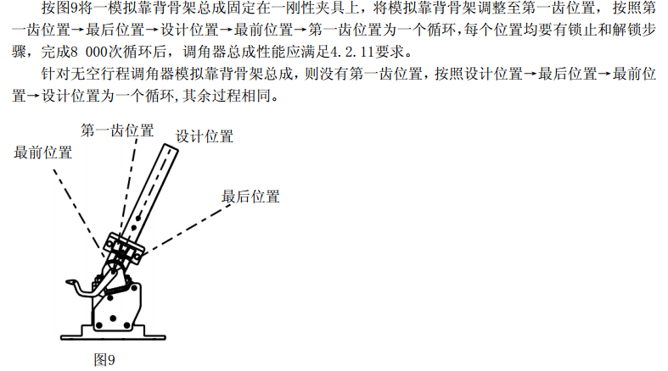
2、评价标准
四、标准偏离
1、标准偏离
/
五、试验结果
1、试验结果
样品名称 |  | 恢复力N | 变化值% | 解锁力N | 变化值% |  | 前后间隙mm |  | 左右间隙mm
副驾驶标配座椅总成 | 试验前 | 25N | 20% | 39.4N | -43.1% | 前： | -0.38 | 左： | -0.47
副驾驶标配座椅总成 | 试验后 | 20N | 20% | 56.4N | -43.1% | 后： | 0.46 | 右： | 0.16

试验后状态描述
试验后蜗簧恢复力跟调角器操作力的变化值不符合判定标准。

六、试验照片
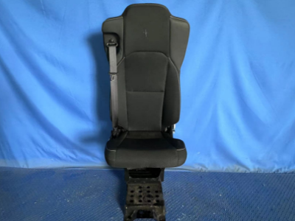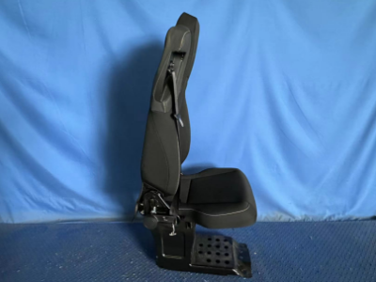
试验前
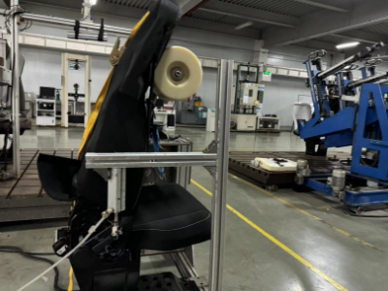
试验中
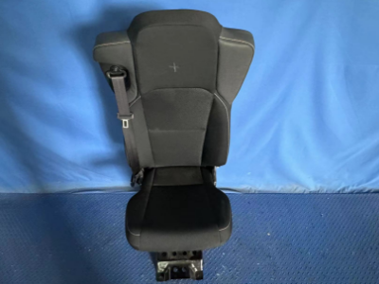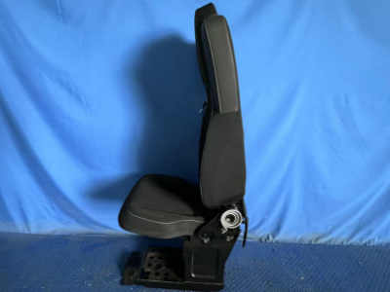
试验后
**报告结束**

